Міністерство освіти і науки, молоді та спорту України

Національний університет “Львівська політехніка”

Кафедра ЕОМ



**Звіт**

з лабораторної роботи № 6

з дисципліни: “Комп’ютерні системи”

на тему: “Побудова функціональної схеми процесорів архітектури RISC CPU”

Виконав: студент гр. КІ-33

Лобай Р. І.

Прийняв: викладач

Козак Н. Б.

Львів

2020

**Мета роботи**

Навчитись розробляти нові функціональні модулі з метою розширення функціонування базової архітектури процесорів RISC, що відповідає програмній моделі, а також створення функціональної схеми.

**ТЕОРЕТИЧНІ ВІДОМОСТІ**

RISC CPU це процесор, у якому реалізована архітектура із *скороченим* *набором команд* (RISC – Reduced Instruction Set Computer).

Головні зусилля у архітектурі RISC направлені на побудову максимально ефективного конвейєра команд , тобто такого, де всі команди вибираються із пам’яті і поступають у ЦП на обробку у вигляді рівномірного потоку, причому ні одна команда неповинна знаходитися у стані очікування, а ЦП повинен залишатися завантаженим на протязі усього часу.

Цю умову відносно просто можна реалізувати для етапу виборки. Необхідно лише, щоб всі команди мали стандартну довжину, яка дорівнює ширині шини даних, що з’єднує ЦП і пам’ять.

Крім однакової довжини команд, важливо мати відносно просту підсистему декодування і управління: складний пристрій управління (УУ) буде вносити додаткові затримки у формування сигналів управління. Шлях суттєвого спрощення УУ – скорочення числа команд, що входять до складу системи команд ЦП, форматів команд і даних, а також видів адресації.

Якщо підсумувати наведені вище та інші вимоги до архітектури із скороченим набором команд, то концепцію RISC-комп’ютера можна звести до наступних положень:

- виконання всіх (або, не менше, 75 % команд) за один цикл;

- стандартна, у одне слово, довжина всіх команд, яка дорівнює природній довжині слова і ширині шини даних і така, що допускає уніфіковану потокову обробку усіх команд;

- мале число команд (не більше 128);

- мала кількість форматів команд (не більше 4);

- мале число способів адресації (не більше 4);

- доступ до пам’яті тільки через команди „Читання” і „Запис”;

- всі команди, за виключенням „Читання” і „Запис”, використовують внутріщньопроцесорні між регістрові пересилання;

- пристрій управління „жорсткою” логікою;

- відносно великий (не менше 30) процесорний файл регістрів загального призначення (як відомо, у сучасних RISC CPU число РОН може перевищувати 500).

**Завдання до лабораторної**

1. Реалізувати поставлене завдання до лабораторної роботи;
2. Для кожного з блоків, що входять до складу розробленої програмної моделі на базі RISC CPU визначити вхідні і вихідні сигнали інтерфейсів;
3. Побудувати повну функціональну схему розробленої програмної моделі на базі RISC CPU;
4. Розглянути взаємозв’язок блоків у структурі і визначити можливі типи конвеєрів.

**Номер студента у списку: 9**

**Варіант: 9 mod 7 = 2 – The MIPS line**

**Хід роботи**

**Варіант 2**

**Коротка інформація про архітектуру MIPS**

MIPS (Microprocessor without Interlocked Pipeline Stages) – система команд і мікропроцесорних архітектур, розроблених компанією MIPS Computer Systems згідно з концепцією проектування процесорів RISC (тобто процесорів із спрощеним набором команд)

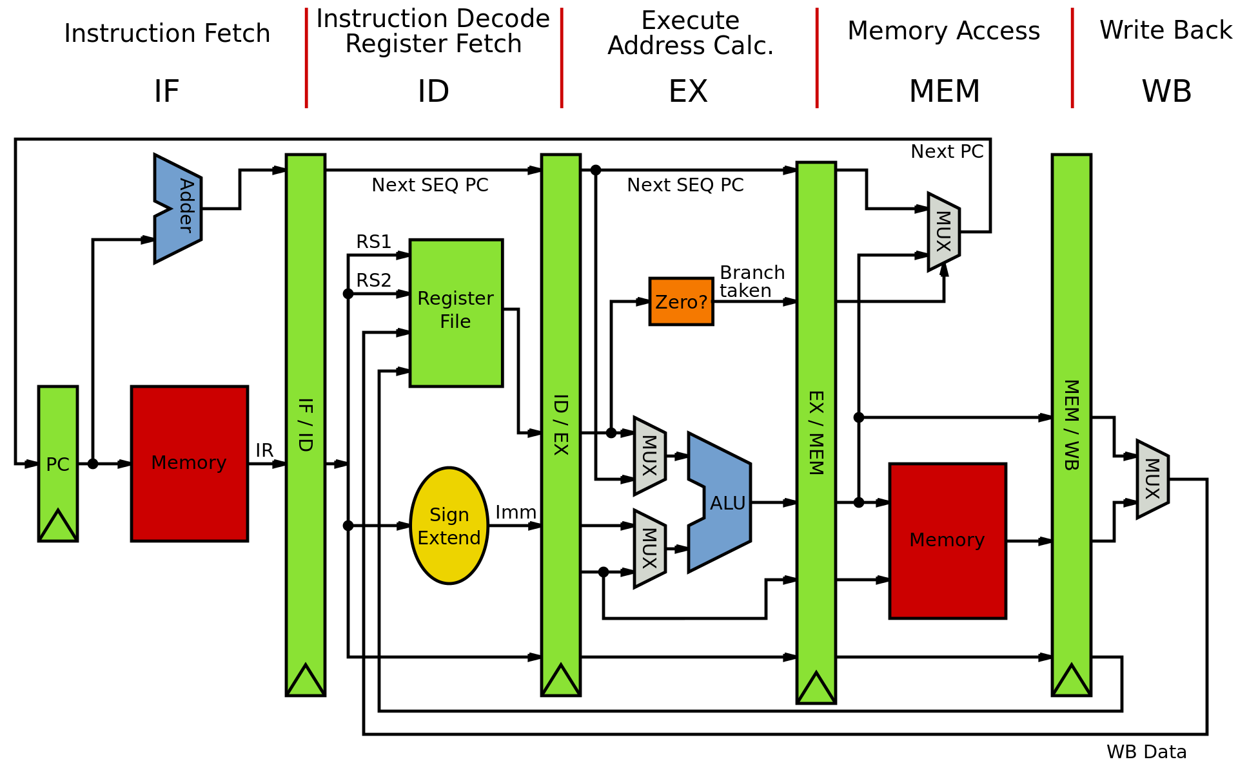

Рис. 1. Конвеєр MIPS, що проходить 5 стадій (отримання інструкції, декодування, виконання, доступ до пам’яті й вивід)

В архітектурі MIPS визначено 32 регістри загального призначення. У кожного регістру є ім’я та порядковий номер від 0 до 31

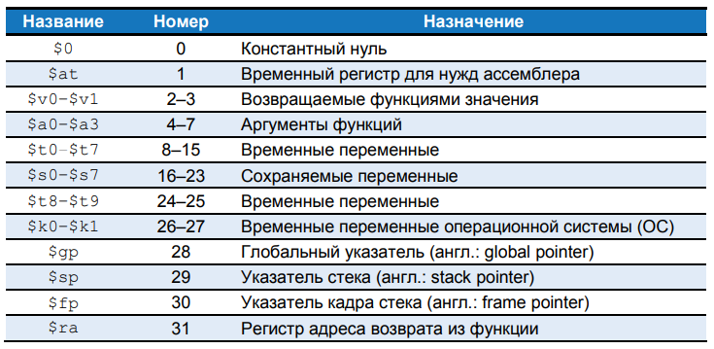Табл.1. Набір регістрів MIPS

Інструкції діляться на три типи: R, I та J. Кожна інструкція починається з 6-бітного коду. У доповнення до коду, інструкції R-типу визначають три регістри, область розміру зсуву регістру й область функції; інструкції I-типу визначають два регістри й безпосереднє значення; інструкції J-типу складаються х коду операції та 26-бітного адресу переходу

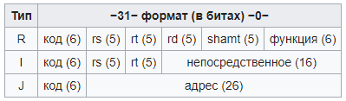

Табл. 2. Формати інструкцій архітектури MIPS

**Результати виконання завдання**

**Код внесених змін**

Fetch.h

struct fetch : sc_module {

sc_in<unsigned > ramdata; // instruction from RAM

sc_in<unsigned > branch_address; // branch target address

sc_in<bool> next_pc; // pc ++

sc_in<bool> branch_valid; // branch_valid

sc_in<bool> stall_fetch; // STALL_FETCH

sc_in<bool> interrupt; // interrrupt

sc_in<unsigned> int_vectno; // interrupt vector number

sc_in<bool> bios_valid; // BIOS input valid

sc_in<bool> icache_valid; // Icache input valid

sc_in<bool> pred_fetch; // branch prediction fetch

sc_in<unsigned > pred_branch_address; // branch target address

sc_in<bool> pred_branch_valid; // branch prediction fetch

sc_out<bool> ram_cs; // RAM chip select

sc_out<bool> ram_we; // RAM write enable for SMC

sc_out<unsigned > address; // address send to RAM

sc_out<unsigned > smc_instruction; // for self-modifying code

sc_out<unsigned> instruction; // instruction send to ID

sc_out<bool> instruction_valid; // inst valid

sc_out<unsigned > program_counter; // program counter

sc_out<bool> interrupt_ack; // interrupt acknowledge

sc_out<bool> branch_clear; // clear outstanding branch

sc_out<bool> pred_fetch_valid; // branch prediction fetch

sc_out<bool> reset; // reset

sc_in_clk CLK;

// Parameter

int memory_latency; // just a dummy for syntax

void init_param(int given_delay_cycles) {

memory_latency = given_delay_cycles;

}

//Constructor

SC_CTOR(fetch) {

SC_CTHREAD(entry, CLK.pos());

}

// Process functionality in member function below

void entry();

};

Fetch.cpp

while (true) {

if (addr_tmp == 5) {

reset.write(false);

}

if (interrupt.read() == true) {

ram_cs.write(true);

addr_tmp = int_vectno.read();

ram_we.write(false);

wait(memory_latency);

datai_tmp = ramdata.read();

printf("IF ALERT: **INTERRUPT**\n");

cout.setf(ios::hex, ios::basefield);

cout << "------------------------" << endl;

cout << "IFU :" << " mem=0x" << datai_tmp << endl;

cout << "IFU : pc= " << addr_tmp;

cout.setf(ios::dec, ios::basefield);

cout << " at CSIM " << sc_time_stamp() << endl;

cout << "------------------------" << endl;

instruction_valid.write(true);

instruction.write(datai_tmp);

ram_cs.write(false);

interrupt_ack.write(true);

if (next_pc.read() == true) { addr_tmp++; }

wait();

instruction_valid.write(false);

interrupt_ack.write(false);

wait();

}

if (branch_valid.read() == true) {

printf("IFU ALERT: **BRANCH**\n");

lock_tmp++;

ram_cs.write(true);

addr_tmp = branch_address.read();

ram_we.write(false);

wait(memory_latency);

wait_until((bios_valid.delayed() == true) || (icache_valid.delayed() == true));

datai_tmp = ramdata.read();

cout.setf(ios::hex, ios::basefield);

cout << "------------------------" << endl;

cout << "IFU :" << " mem=0x" << datai_tmp << endl;

cout << "IFU : pc= " << addr_tmp;

cout.setf(ios::dec, ios::basefield);

cout << " at CSIM " << sc_time_stamp() << endl;

cout << "------------------------" << endl;

instruction_valid.write(true);

instruction.write(datai_tmp);

ram_cs.write(false);

if (next_pc.read() == true) { addr_tmp++; }

wait();

instruction_valid.write(false);

wait();

}

else {

lock_tmp = 0;

ram_cs.write(true);

address.write(addr_tmp);

ram_we.write(false);

wait(memory_latency); // For data to appear

wait_until((bios_valid.delayed() == true) || (icache_valid.delayed() == true));

datai_tmp = ramdata.read();

cout.setf(ios::hex, ios::basefield);

cout << "------------------------" << endl;

cout << "IFU :" << " mem=0x" << datai_tmp << endl;

cout << "IFU : pc= " << addr_tmp;

cout.setf(ios::dec, ios::basefield);

cout << " at CSIM " << sc_time_stamp() << endl;

cout << "------------------------" << endl;

instruction_valid.write(true);

instruction.write(datai_tmp);

program_counter.write(addr_tmp);

branch_clear.write(false);

ram_cs.write(false);

if (next_pc.read() == true) { addr_tmp++; }

wait();

instruction_valid.write(false);

wait();

}

if (lock_tmp == 1) {

branch_clear.write(true);

wait();

}

Decode.h

struct decode : sc_module {

sc_in<bool> resetin; // input reset

sc_in<unsigned> instruction; // fetched instruction

sc_in<unsigned> pred_instruction; // fetched instruction

sc_in<bool> instruction_valid; // input valid

sc_in<bool> pred_inst_valid; // input valid

sc_in<bool> destreg_write; // register write enable

sc_in<unsigned> destreg_write_src; // which register to write?

sc_in<signed> alu_dataout; // data from ALU

sc_in<signed> dram_dataout; // data from Dcache

sc_in<bool> dram_rd_valid; // Dcache read data valid

sc_in<unsigned> dram_write_src; // Dcache data write to which reg

sc_in<signed> fpu_dout; // data from FPU

sc_in<bool> fpu_valid; // FPU data valid

sc_in<unsigned> fpu_destout; // write to which register

sc_in<bool> clear_branch; // clear outstanding branch

sc_in<bool> display_done; // display to monitor done

sc_in<unsigned > pc; // program counter from IFU

sc_in<bool> pred_on; // branch prediction is on

sc_in_clk CLK;

sc_out<unsigned > br_instruction_address; // branch invoke instruction

sc_out<bool> next_pc; // next pc ++ ?

sc_out<bool> branch_valid; // branch valid signal

sc_out<unsigned > branch_target_address; // branch target address

sc_out<bool> mem_access; // memory access valid

sc_out<unsigned > mem_address; // memory physical address

sc_out<int> alu_op; // ALU/FPU/MMU Opcode

sc_out<bool> mem_write; // memory write enable

sc_out<unsigned> alu_src; // destination register number

sc_out<bool> reg_write; // not implemented

sc_out<signed int> src_A; // operand A

sc_out<signed int> src_B; // operand B

sc_out<bool> forward_A; // data forwarding to operand A

sc_out<bool> forward_B; // data forwarding to operand B

sc_out<bool> stall_fetch; // stall fetch due to branch

sc_out<bool> decode_valid; // decoder output valid

sc_out<bool> float_valid; // enable FPU

sc_out<bool> mmx_valid; // enable MMU

sc_out<bool> pid_valid; // load process ID

sc_out<signed> pid_data; // process ID value

signed int cpu_reg[32]; //CPU register

signed int vcpu_reg[32]; //virtual CPU register

bool cpu_reg_lock[32]; //lock architectural state register

unsigned int pc_reg; //pc register

unsigned int jalpc_reg; //jump back register

//Constructor

SC_CTOR(decode) {

SC_CTHREAD(entry, CLK.pos());

FILE *fp = fopen("register", "r");

int size = 0;

unsigned mem_word;

printf("** ALERT ** ID: initialize Architectural Registers\n");

while (fscanf(fp, "%x", &mem_word) != EOF) {

cpu_reg[size] = mem_word;

size++;

}

pc_reg = 0;

jalpc_reg = 0;

for (int j = 0; j < 32; j++) vcpu_reg[j] = 0;

for (int k = 0; k < 32; k++) cpu_reg_lock[k] = 0;

}

// Process functionality in member function below

void entry();

};

ICache.h

#define BOOT_LENGTH 5

#define MAX_CODE_LENGTH 500

struct icache : sc_module {

sc_in<unsigned > datain; // modified instruction

sc_in<bool> cs; // chip select

sc_in<bool> we; // write enable for SMC

sc_in<unsigned > addr; // address

sc_in<bool> ld_valid; // load valid

sc_in<signed> ld_data; // load data value

sc_out<unsigned > dataout; // ram data out

sc_out<bool> icache_valid; // output valid

sc_out<bool> stall_fetch; // stall fetch if busy

sc_in_clk CLK;

**Функціональна схема**



**Висновок:**

Під час виконання цієї лабораторної роботи я розробив нові функціональні моделі з метою розширення базової архітектури процесорів RISC